MQ架构设计原理

什么是消息中间件
消息中间件基于队列模型实现异步/同步传输数据
作用：可以实现支撑高并发、异步解耦、流量削峰、降低耦合度。

传统的http请求存在那些缺点

1.Http请求基于请求与响应的模型，在高并发的情况下，客户端发送大量的请求达到
服务器端有可能会导致我们服务器端处理请求堆积。
2.Tomcat服务器处理每个请求都有自己独立的线程，如果超过最大线程数会将该请求缓存到队列中，如果请求堆积过多的情况下，有可能会导致tomcat服务器崩溃的问题。
所以一般都会在nginx入口实现限流，整合服务保护框架。
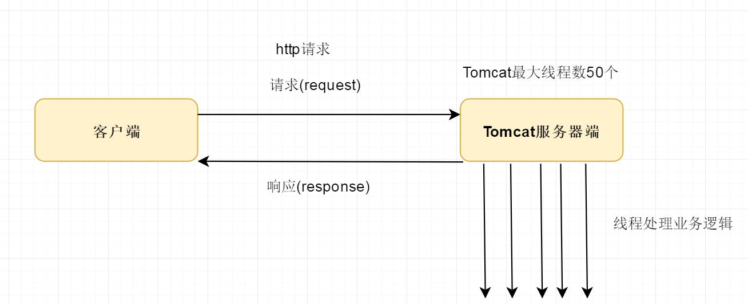

- http请求处理业务逻辑如果比较耗时的情况下，容易造成客户端一直等待，阻塞等待
过程中会导致客户端超时发生重试策略，有可能会引发幂等性问题。

注意事项：接口是为http协议的情况下，最好不要处理比较耗时的业务逻辑，耗时的业务逻辑应该单独交给多线程或者是mq处理。

Mq应用场景有那些

- 异步发送短信
- 异步发送新人优惠券
- 处理一些比较耗时的操作

- 异步发送短信
- 异步发送优惠券
- 比较耗时操作

为什么需要使用mq
可以实现支撑高并发、异步解耦、流量削峰、降低耦合度。

同步发送http请求
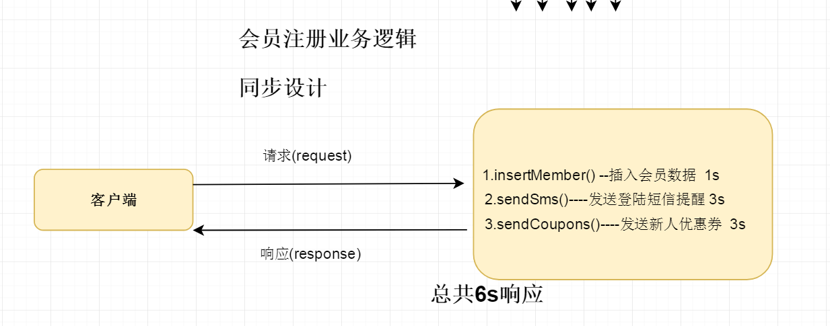
客户端发送请求到达服务器端，服务器端实现会员注册业务逻辑，
1.insertMember() --插入会员数据 1s
2.sendSms()----发送登陆短信提醒 3s
3.sendCoupons()----发送新人优惠券 3s
总共响应需要6s时间，可能会导致客户端阻塞6s时间，对用户体验
不是很好。

多线程与MQ方式实现异步？

互联网项目:
客户端 安卓/IOS

服务器端：php/java
最好使用mq实现异步

多线程处理业务逻辑
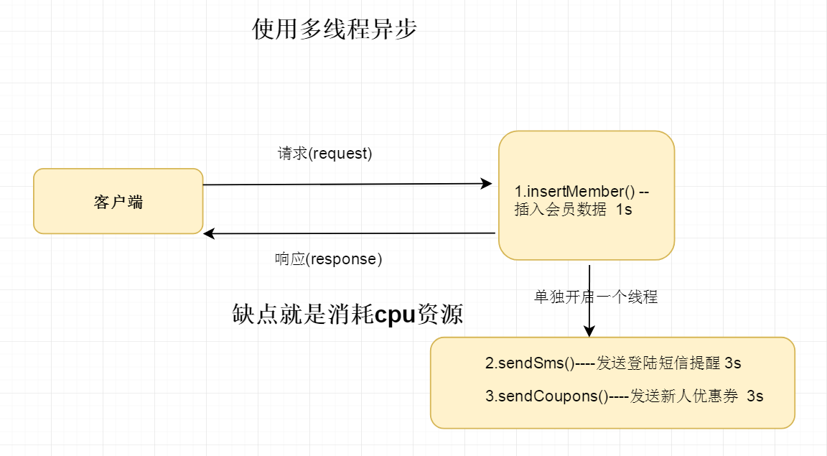
用户向数据库中插入一条数据之后，在单独开启一个线程异步发送短信和优惠操作。
客户端只需要等待1s时间
优点：适合于小项目 实现异步
缺点：有可能会消耗服务器cpu资源资源

Mq处理业务逻辑
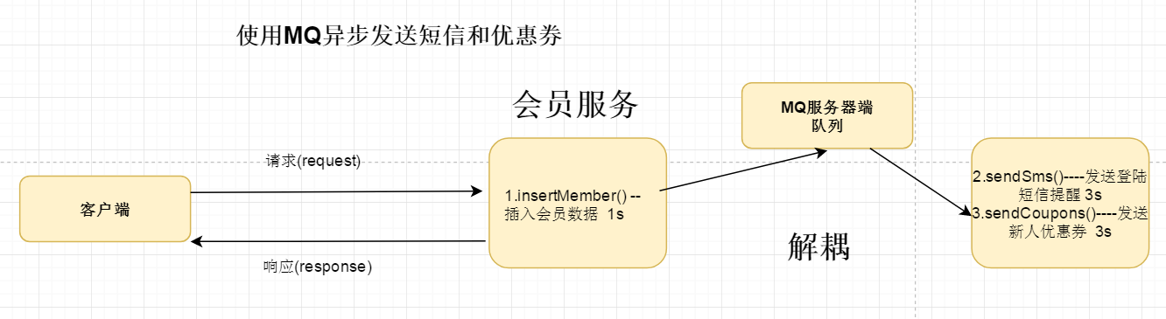

先向数据库中插入一条会员数据，让后再向MQ中投递一个消息，MQ服务器端在将消息推送给消费者异步解耦处理发送短信和优惠券。

Mq与多线程之间区别

MQ可以实现异步/解耦/流量削峰问题；
多线程也可以实现异步，但是消耗到cpu资源，没有实现解耦。

Mq消息中间件名词

Producer 生产者：投递消息到MQ服务器端；
Consumer 消费者：从MQ服务器端获取消息处理业务逻辑；
Broker MQ服务器端
Topic 主题：分类业务逻辑发送短信主题、发送优惠券主题
Queue 存放消息模型 队列 先进先出 后进后出原则 数组/链表
Message 生产者投递消息报文：json

主流mq区别对比

特性 | ActiveMQ | RabbitMQ | RocketMQ | kafka
开发语言 | java | erlang | java | scala
单机吞吐量 | 万级 | 万级 | 10万级 | 10万级
时效性 | ms级 | us级 | ms级 | ms级以内
可用性 | 高（主从架构） | 高（主从架构） | 非常高（分布式架构） | 非常高（分布式架构）
功能特性 | 成熟的产品，在很多公司得到应用；有较多的文档；各种协议支持较好 | 基于erlang开发，所以并发能力很强，性能极其好，延时很低管理界面较丰富 | MQ功能比较完备，扩展性佳 | 只支持主要的MQ功能，像一些消息查询，消息回溯等功能没有提供，毕竟是为大数据准备的，在大数据领域应用广。

Mq设计基础知识

多线程版本mq；
基于网络通讯版本mq netty实现

基于多线程队列简单实现mq
public class MayiktThreadMQ {
/**
* Broker
*/
private static LinkedBlockingDeque<JSONObject> broker = new LinkedBlockingDeque<JSONObject>();
public static void main(String[] args) {
// 创建生产者线程
Thread producer = new Thread(new Runnable() {
@Override
public void run() {
while (true) {
try {
Thread.sleep(1000);
JSONObject data = new JSONObject();
data.put("phone", "18611111111");
broker.offer(data);
} catch (Exception e) {
}
}
}
}, "生产者");
producer.start();
Thread consumer = new Thread(new Runnable() {
@Override
public void run() {
while (true) {
try {
JSONObject data = broker.poll();
if (data != null) {
System.out.println(Thread.currentThread().getName() + ",获取到数据:" + data.toJSONString());
}
} catch (Exception e) {
}
}
}
}, "消费者");
consumer.start();
}
}

基于netty实现mq
消费者netty客户端与nettyServer端MQ服务器端保持长连接，MQ服务器端保存
消费者连接。
生产者netty客户端发送请求给nettyServer端MQ服务器端，MQ服务器端在将该
消息内容发送给消费者。
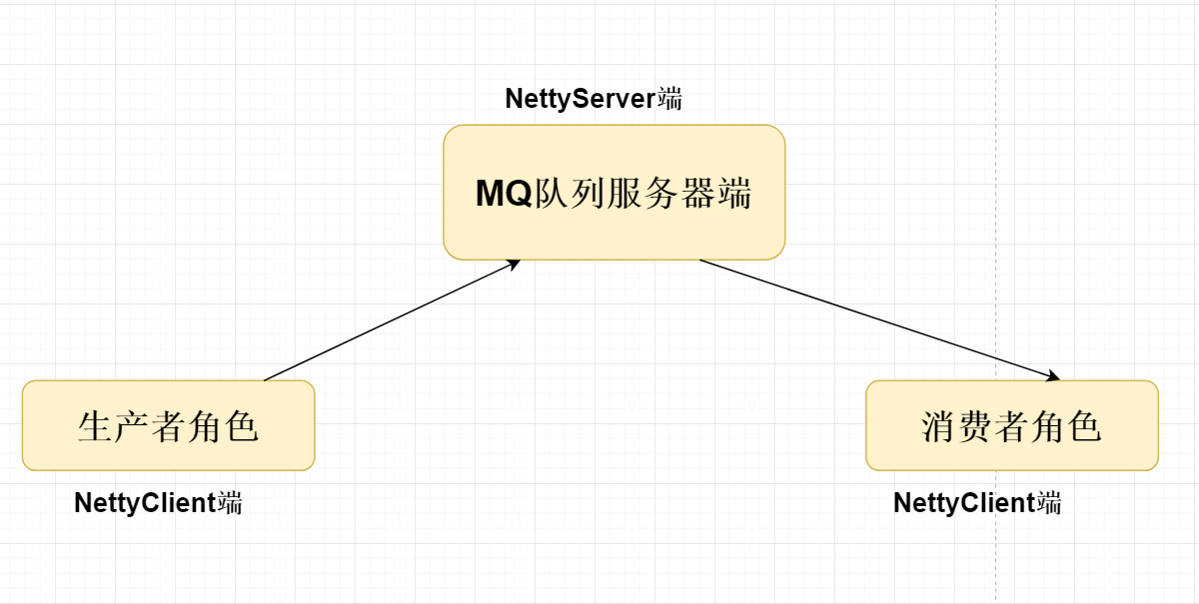

body:{"msg":{"userId":"123456","age":"23"},"type":"producer"，”topic”:””}

生产者投递消息给MQ服务器端，MQ服务器端需要缓存该消息
如果mq服务器端宕机之后，消息如何保证不丢失
- 持久化机制
如果mq接收到生产者投递消息，如果消费者不在的情况下，该消息是否会丢失？
不会丢失，消息确认机制 必须要消费者消费该消息成功之后，在通知给mq服务器端
删除该消息。
Mq服务器端将该消息推送消费者：
消费者已经和mq服务器保持长连接。
消费者主动拉取消息：
消费者第一次刚启动的时候

Mq如何实现抗高并发思想

Mq消费者根据自身能力情况 ，拉取mq服务器端消息消费。
默认的情况下是取出一条消息。

缺点：存在延迟的问题

需要考虑mq消费者提高速率的问题：

如何消费者提高速率：消费者实现集群、消费者批量获取消息即可。

Maven依赖
<dependencies>
<dependency>
<groupId>com.alibaba</groupId>
<artifactId>fastjson</artifactId>
<version>1.2.62</version>
</dependency>
<dependency>
<groupId>io.netty</groupId>
<artifactId>netty-all</artifactId>
<version>4.0.23.Final</version>
</dependency>
<dependency>
<groupId>com.alibaba</groupId>
<artifactId>fastjson</artifactId>
<version>1.2.62</version>
</dependency>
<dependency>
<groupId>org.apache.commons</groupId>
<artifactId>commons-lang3</artifactId>
<version>3.11</version>
</dependency>
</dependencies>

RabbitMQ

RabbitMQ基本介绍
RabbitMQ是实现了高级消息队列协议（AMQP）的开源消息代理软件（亦称面向消息的中间件），RabbitMQ服务器是用Erlang语言编写的。
RabitMQ官方网站:
https://www.rabbitmq.com/
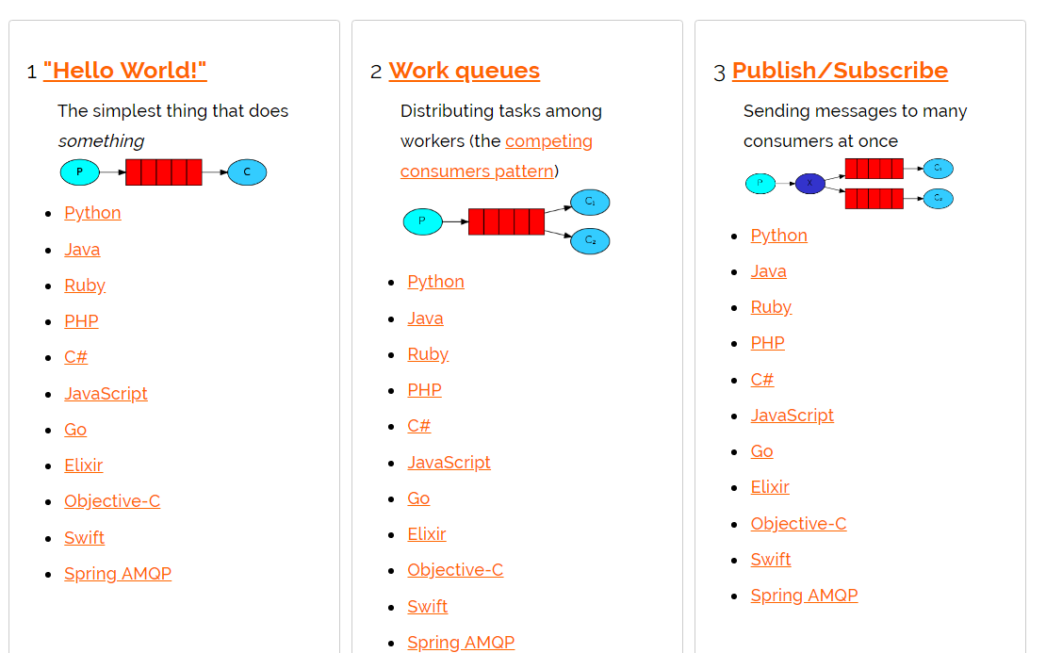
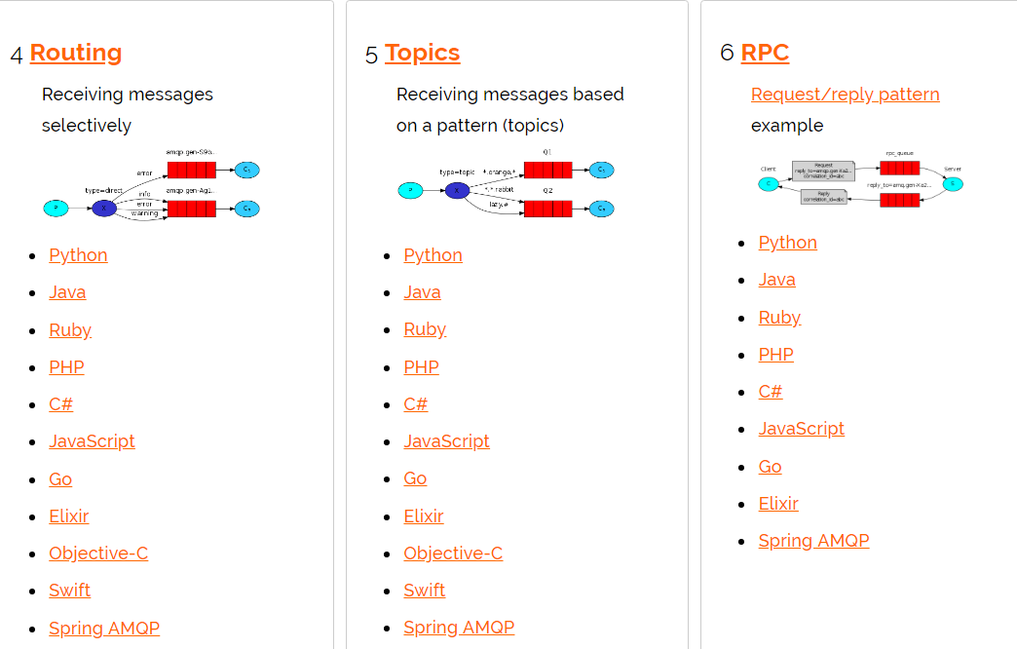
1.点对点(简单)的队列
2.工作(公平性)队列模式
3.发布订阅模式
4.路由模式Routing
5.通配符模式Topics
6.RPC
https://www.rabbitmq.com/getstarted.html

RabbitMQ环境的基本安装

1.下载并安装erlang,下载地址：http://www.erlang.org/download
2.配置erlang环境变量信息
新增环境变量ERLANG_HOME=erlang的安装地址
将%ERLANG_HOME%\bin加入到path中
3.下载并安装RabbitMQ，下载地址：http://www.rabbitmq.com/download.html
注意: RabbitMQ 它依赖于Erlang,需要先安装Erlang。
https://www.rabbitmq.com/install-windows.html

Java

安装RabbitMQ环境步骤

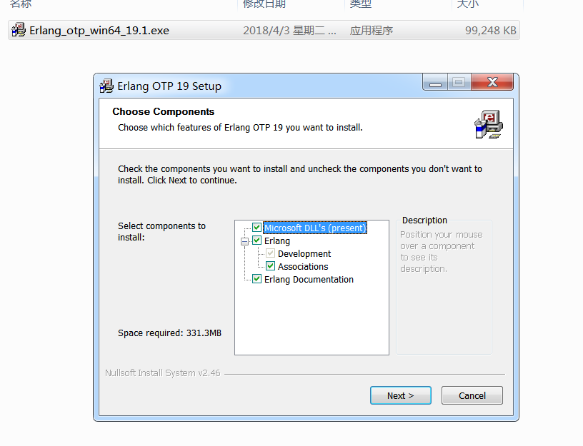
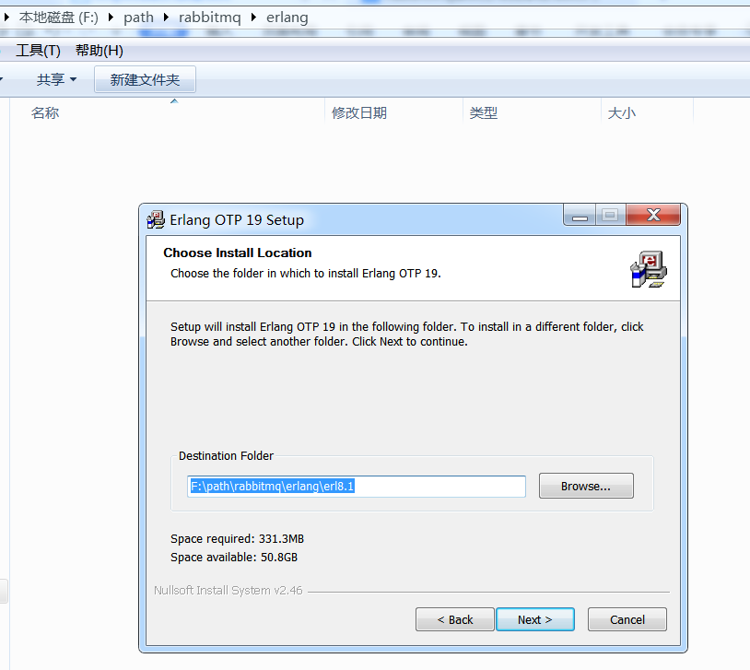

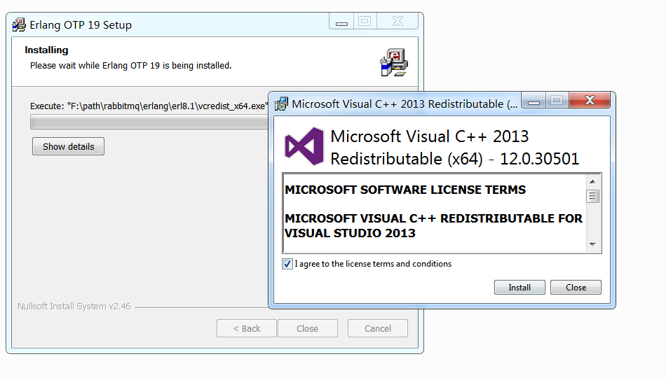

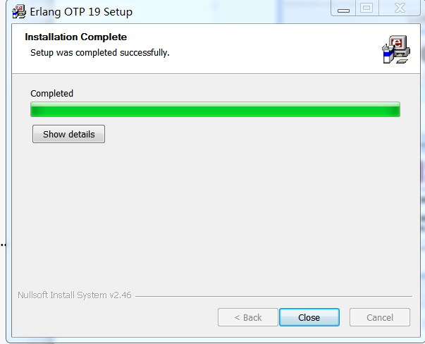
配置Erlang环境变量：

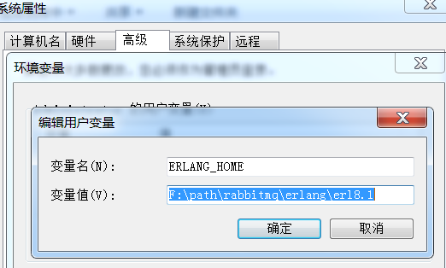

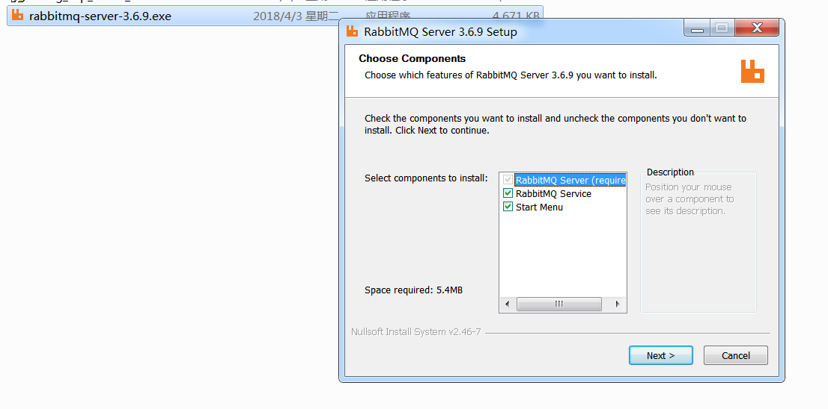

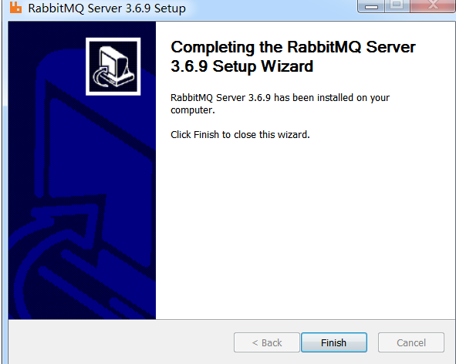

如何启动Rabbitmq
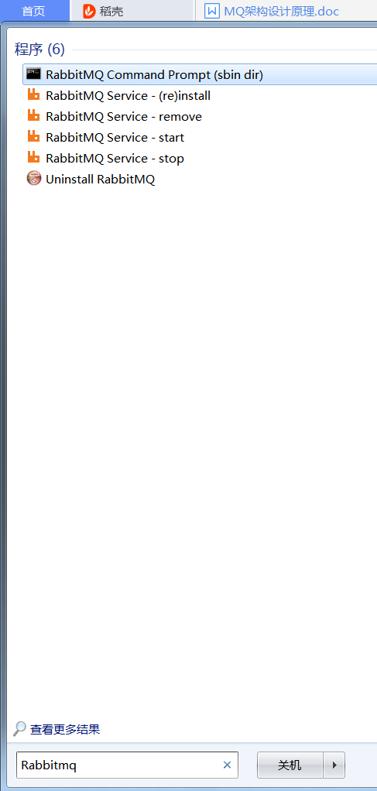

net start RabbitMQ

启动Rabbitmq常见问题
如果rabbitmq 启动成功无法访问 管理平台页面

进入到F:\path\rabbitmq\rabbitmq\rabbitmq_server-3.6.9\sbin>
执行
rabbitmq-plugins enable rabbitmq_management
rabbitmqctl start_app
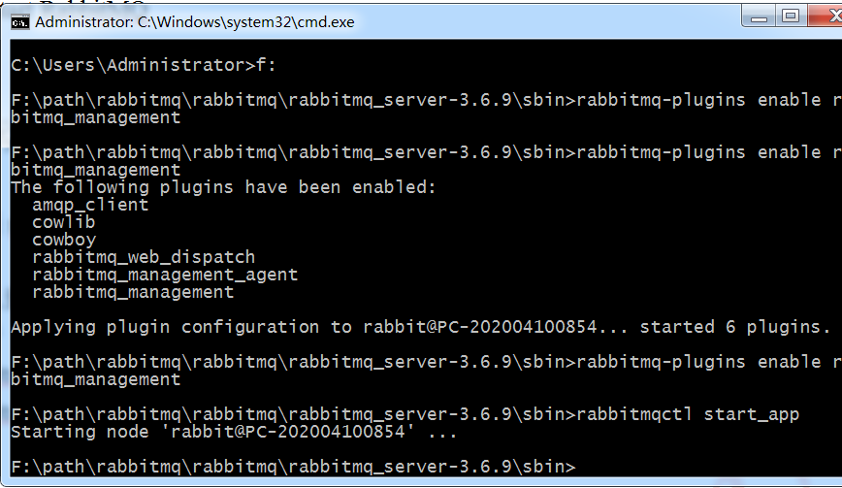
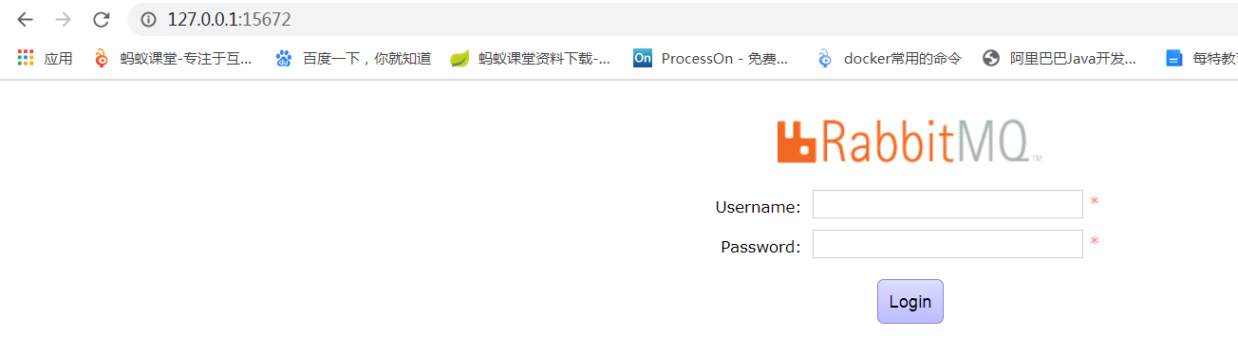

Rabbitmq管理平台中心

RabbitMQ 管理平台地址 http://127.0.0.1:15672
默认账号:guest/guest 用户可以自己创建新的账号

Virtual Hosts:
像mysql有数据库的概念并且可以指定用户对库和表等操作的权限。那RabbitMQ呢？

RabbitMQ也有类似的权限管理。在RabbitMQ中可以虚拟消息服务器VirtualHost，每

个VirtualHost相当月一个相对独立的RabbitMQ服务器，每个VirtualHost之间是相互

隔离的。exchange、queue、message不能互通。

默认的端口15672：rabbitmq管理平台端口号
默认的端口5672： rabbitmq消息中间内部通讯的端口
默认的端口号25672 rabbitmq集群的端口号

RabbitMQ常见名词
/Virtual Hosts---分类
/队列 存放我们消息
Exchange 分派我们消息在那个队列存放起来 类似于nginx

15672---rabbitmq控制台管理平台 http协议
25672rabbitmq 集群通信端口号
Amqp 5672 rabbitmq内部通信的一个端口号

RabbitMQ创建账户

RabbitMQ平台创建Virtual Hosts

RabbitMQ平台创建消息队列

快速入门RabbitMQ简单队列

首先需要再RabbitMQ平台创建Virtual Hosts 和队列。
/meiteVirtualHosts
----订单队列
----支付队列

- 在RabbitMQ平台创建一个队列；
- 在编写生产者代码
- 在编写消费者代码

生产者
public class RabbitMQConnection {
/**
* 获取连接
*
* @return
*/
public static Connection getConnection() throws IOException, TimeoutException {
// 1.创建连接
ConnectionFactory connectionFactory = new ConnectionFactory();
// 2.设置连接地址
connectionFactory.setHost("127.0.0.1");
// 3.设置端口号:
connectionFactory.setPort(5672);
// 4.设置账号和密码
connectionFactory.setUsername("yushengjun");
connectionFactory.setPassword("123456");
// 5.设置VirtualHost
connectionFactory.setVirtualHost("/mayikt");
return connectionFactory.newConnection();
}
}

public class Producer {
private static final String QUEUE_NAME = "mayikt";
public static void main(String[] args) throws IOException, TimeoutException {
// 1.创建连接
Connection connection = RabitMQConnection.getConnection();
// 2.设置通道
Channel channel = connection.createChannel();
// 3.设置消息
String msg = "每特教育第六期平均就业薪资破3万";
System.out.println("msg:" + msg);
channel.basicPublish("", QUEUE_NAME, null, msg.getBytes());
channel.close();
connection.close();
}
}

Maven依赖
<dependencies>
<dependency>
<groupId>com.rabbitmq</groupId>
<artifactId>amqp-client</artifactId>
<version>3.6.5 </version>
</dependency>
</dependencies>

消费者

public class Consumer {
private static final String QUEUE_NAME = "mayikt";
public static void main(String[] args) throws IOException, TimeoutException {
// 1.创建连接
Connection connection = RabitMQConnection.getConnection();
// 2.设置通道
Channel channel = connection.createChannel();
DefaultConsumer defaultConsumer = new DefaultConsumer(channel) {
@Override
public void handleDelivery(String consumerTag, Envelope envelope, AMQP.BasicProperties properties, byte[] body) throws IOException {
String msg = new String(body, "UTF-8");
System.out.println("消费者获取消息:" + msg);
}
};
// 3.监听队列
channel.basicConsume(QUEUE_NAME, true, defaultConsumer);
}
}

RabbitMQ如何保证消息不丢失

Mq如何保证消息不丢失：
- 生产者角色
确保生产者投递消息到MQ服务器端成功。
Ack 消息确认机制
同步或者异步的形式
方式1：Confirms
方式2：事务消息

- 消费者角色
在rabbitmq情况下：
必须要将消息消费成功之后，才会将该消息从mq服务器端中移除。
在kafka中的情况下：
不管是消费成功还是消费失败，该消息都不会立即从mq服务器端移除。

- Mq服务器端 在默认的情况下 都会对队列中的消息实现持久化
持久化硬盘。

- 使用消息确认机制+持久技术
A.消费者确认收到消息机制
channel.basicConsume(QUEUE_NAME, false, defaultConsumer);
注：第二个参数值为false代表关闭RabbitMQ的自动应答机制，改为手动应答。
在处理完消息时，返回应答状态，true表示为自动应答模式。
channel.basicAck(envelope.getDeliveryTag(), false);
B.生产者确认投递消息成功 使用Confirm机制 或者事务消息

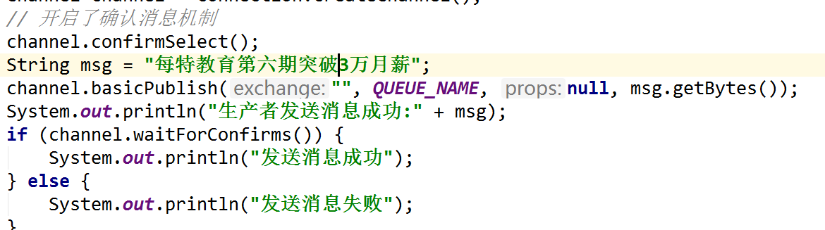

Confirm机制 同步或者是异步的形式

2.RabbitMQ默认创建是持久化的

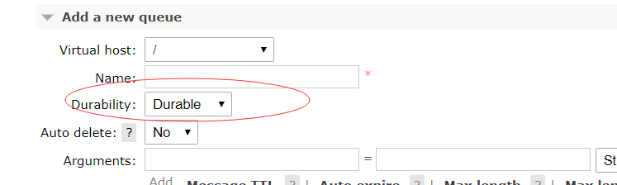
代码中设置 durable为true

参数名称详解：
durable是否持久化 durable为持久化、 Transient 不持久化
autoDelete 是否自动删除，当最后一个消费者断开连接之后队列是否自动被删除，可以通过RabbitMQ Management，查看某个队列的消费者数量，当consumers = 0时队列就会自动删除
- 使用rabbitmq事务消息；
channel.txSelect();
channel.basicPublish("", QUEUE_NAME, null, msg.getBytes());
// int i = 1 / 0;
channel.txCommit();

相关核心代码

生产者
public class Producer {
private static final String QUEUE_NAME = "mayikt-queue";
public static void main(String[] args) throws IOException, TimeoutException, InterruptedException {
//1.创建一个新连接
Connection connection = RabbitMQConnection.getConnection();
//2.设置channel
Channel channel = connection.createChannel();
//3.发送消息
String msg = "每特教育6666";
channel.confirmSelect();
channel.basicPublish("", QUEUE_NAME, null, msg.getBytes());
boolean result = channel.waitForConfirms();
if (result) {
System.out.println("消息投递成功");
} else {
System.out.println("消息投递失败");
}
channel.close();
connection.close();
}
}

消费者
public class Consumer {
private static final String QUEUE_NAME = "mayikt-queue";
public static void main(String[] args) throws IOException, TimeoutException, IOException, TimeoutException {
// 1.创建连接
Connection connection = RabbitMQConnection.getConnection();
// 2.设置通道
Channel channel = connection.createChannel();
DefaultConsumer defaultConsumer = new DefaultConsumer(channel) {
@Override
public void handleDelivery(String consumerTag, Envelope envelope, AMQP.BasicProperties properties, byte[] body) throws IOException {
String msg = new String(body, "UTF-8");
System.out.println("消费者获取消息:" + msg);
// 消费者完成 消费该消息
channel.basicAck(envelope.getDeliveryTag(), false);
}
};
// 3.监听队列
channel.basicConsume(QUEUE_NAME, false, defaultConsumer);
}
}

RabbitMQ五种消息模式

RabitMQ工作队列
默认的传统队列是为均摊消费，存在不公平性；如果每个消费者速度不一样的情况下，均摊消费是不公平的，应该是能者多劳。
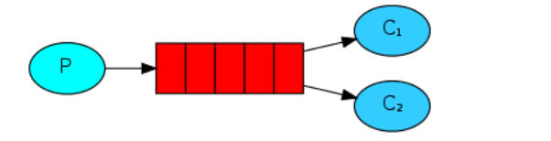
采用工作队列
在通道中只需要设置basicQos为1即可，表示MQ服务器每次只会给消费者推送1条消息必须手动ack确认之后才会继续发送。
channel.basicQos(1);

RabbitMQ交换机类型

Direct exchange（直连交换机）
Fanout exchange（扇型交换机）
Topic exchange（主题交换机）
Headers exchange（头交换机）
/Virtual Hosts---区分不同的团队
----队列 存放消息
----交换机 路由消息存放在那个队列中 类似于nginx
---路由key 分发规则

RabbitMQ Fanout 发布订阅
生产者发送一条消息，经过交换机转发到多个不同的队列，多个不同的队列就多个不同的消费者。
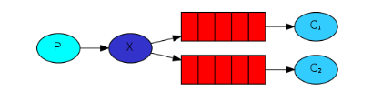

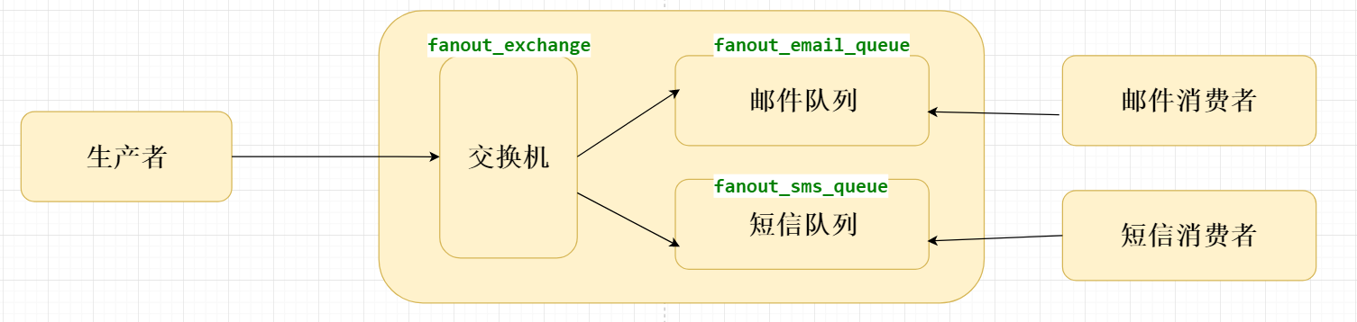
原理：
- 需要创建两个队列 ，每个队列对应一个消费者；
- 队列需要绑定我们交换机
- 生产者投递消息到交换机中，交换机在将消息分配给两个队列中都存放起来；
- 消费者从队列中获取这个消息。

生产者代码
import com.mayikt.rabbitmq.RabbitMQConnection;
import com.rabbitmq.client.Channel;
import com.rabbitmq.client.Connection;
import java.io.IOException;
import java.util.concurrent.TimeoutException;
public class ProducerFanout {
/**
* 定义交换机的名称
*/
private static final String EXCHANGE_NAME = "fanout_exchange";
public static void main(String[] args) throws IOException, TimeoutException {
// 创建Connection
Connection connection = RabbitMQConnection.getConnection();
// 创建Channel
Channel channel = connection.createChannel();
// 通道关联交换机
channel.exchangeDeclare(EXCHANGE_NAME, "fanout", true);
String msg = "每特教育6666";
channel.basicPublish(EXCHANGE_NAME, "", null, msg.getBytes());
channel.close();
connection.close();
}
}

消费者代码

邮件消费者
import com.mayikt.rabbitmq.RabbitMQConnection;
import com.rabbitmq.client.*;
import java.io.IOException;
import java.util.concurrent.TimeoutException;
public class MailConsumer {
/**
* 定义邮件队列
*/
private static final String QUEUE_NAME = "fanout_email_queue";
/**
* 定义交换机的名称
*/
private static final String EXCHANGE_NAME = "fanout_exchange";
public static void main(String[] args) throws IOException, TimeoutException {
System.out.println("邮件消费者...");
// 创建我们的连接
Connection connection = RabbitMQConnection.getConnection();
// 创建我们通道
final Channel channel = connection.createChannel();
// 关联队列消费者关联队列
channel.queueBind(QUEUE_NAME, EXCHANGE_NAME, "");
DefaultConsumer defaultConsumer = new DefaultConsumer(channel) {
@Override
public void handleDelivery(String consumerTag, Envelope envelope, AMQP.BasicProperties properties, byte[] body) throws IOException {
String msg = new String(body, "UTF-8");
System.out.println("邮件消费者获取消息:" + msg);
}
};
// 开始监听消息 自动签收
channel.basicConsume(QUEUE_NAME, true, defaultConsumer);
}
}

短信消费者
public class SmsConsumer {
/**
* 定义短信队列
*/
private static final String QUEUE_NAME = "fanout_email_sms";
/**
* 定义交换机的名称
*/
private static final String EXCHANGE_NAME = "fanout_exchange";
public static void main(String[] args) throws IOException, TimeoutException {
System.out.println("短信消费者...");
// 创建我们的连接
Connection connection = RabbitMQConnection.getConnection();
// 创建我们通道
final Channel channel = connection.createChannel();
// 关联队列消费者关联队列
channel.queueBind(QUEUE_NAME, EXCHANGE_NAME, "");
DefaultConsumer defaultConsumer = new DefaultConsumer(channel) {
@Override
public void handleDelivery(String consumerTag, Envelope envelope, AMQP.BasicProperties properties, byte[] body) throws IOException {
String msg = new String(body, "UTF-8");
System.out.println("短信消费者获取消息:" + msg);
}
};
// 开始监听消息 自动签收
channel.basicConsume(QUEUE_NAME, true, defaultConsumer);
}
}

Direct路由模式
当交换机类型为direct类型时，根据队列绑定的路由建转发到具体的队列中存放消息
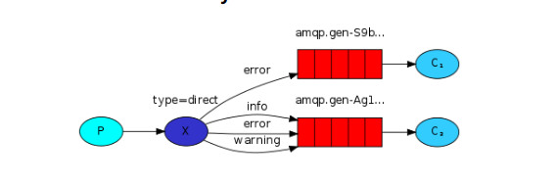

生产者

消费者

Topic主题模式
当交换机类型为topic类型时，根据队列绑定的路由建模糊转发到具体的队列中存放。
#号表示支持匹配多个词；
*号表示只能匹配一个词
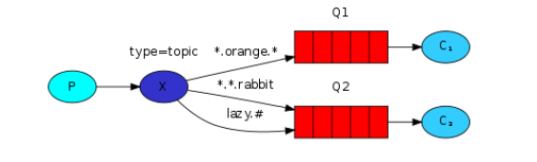

SpringBoot整合RabbitMQ

Maven依赖
<parent>
<groupId>org.springframework.boot</groupId>
<artifactId>spring-boot-starter-parent</artifactId>
<version>2.0.0.RELEASE</version>
</parent>
<dependencies>
<!-- springboot-web组件 -->
<dependency>
<groupId>org.springframework.boot</groupId>
<artifactId>spring-boot-starter-web</artifactId>
</dependency>
<!-- 添加springboot对amqp的支持 -->
<dependency>
<groupId>org.springframework.boot</groupId>
<artifactId>spring-boot-starter-amqp</artifactId>
</dependency>
<dependency>
<groupId>org.apache.commons</groupId>
<artifactId>commons-lang3</artifactId>
</dependency>
<!--fastjson -->
<dependency>
<groupId>com.alibaba</groupId>
<artifactId>fastjson</artifactId>
<version>1.2.49</version>
</dependency>
<dependency>
<groupId>org.projectlombok</groupId>
<artifactId>lombok</artifactId>
</dependency>
</dependencies>

配置类
import org.springframework.amqp.core.Binding;
import org.springframework.amqp.core.BindingBuilder;
import org.springframework.amqp.core.FanoutExchange;
import org.springframework.amqp.core.Queue;
import org.springframework.context.annotation.Bean;
import org.springframework.stereotype.Component;
/**
* @ClassName RabbitMQConfig
* @Author 蚂蚁课堂余胜军 QQ644064779 www.mayikt.com
* @Version V1.0
**/
@Component
public class RabbitMQConfig {
/**
* 定义交换机
*/
private String EXCHANGE_SPRINGBOOT_NAME = "/mayikt_ex";
/**
* 短信队列
*/
private String FANOUT_SMS_QUEUE = "fanout_sms_queue";
/**
* 邮件队列
*/
private String FANOUT_EMAIL_QUEUE = "fanout_email_queue";
/**
* 配置smsQueue
*
* @return
*/
@Bean
public Queue smsQueue() {
return new Queue(FANOUT_SMS_QUEUE);
}
/**
* 配置emailQueue
*
* @return
*/
@Bean
public Queue emailQueue() {
return new Queue(FANOUT_EMAIL_QUEUE);
}
/**
* 配置fanoutExchange
*
* @return
*/
@Bean
public FanoutExchange fanoutExchange() {
return new FanoutExchange(EXCHANGE_SPRINGBOOT_NAME);
}
// 绑定交换机 sms
@Bean
public Binding bindingSmsFanoutExchange(Queue smsQueue, FanoutExchange fanoutExchange) {
return BindingBuilder.bind(smsQueue).to(fanoutExchange);
}
// 绑定交换机 email
@Bean
public Binding bindingEmailFanoutExchange(Queue emailQueue, FanoutExchange fanoutExchange) {
return BindingBuilder.bind(emailQueue).to(fanoutExchange);
}
}

配置文件
application.yml
spring:
rabbitmq:
####连接地址
host: 127.0.0.1
####端口号
port: 5672
####账号
username: guest
####密码
password: guest
### 地址
virtual-host: /meiteVirtualHosts

生产者
import org.springframework.amqp.core.AmqpTemplate;
import org.springframework.beans.factory.annotation.Autowired;
import org.springframework.web.bind.annotation.RequestMapping;
import org.springframework.web.bind.annotation.RestController;
/**
* @ClassName FanoutProducer
* @Author 蚂蚁课堂余胜军 QQ644064779 www.mayikt.com
* @Version V1.0
**/
@RestController
public class FanoutProducer {
@Autowired
private AmqpTemplate amqpTemplate;
/**
* 发送消息
*
* @return
*/
@RequestMapping("/sendMsg")
public String sendMsg(String msg) {
/**
* 1.交换机名称
* 2.路由key名称
* 3.发送内容
*/
amqpTemplate.convertAndSend("/mayikt_ex", "", msg);
return "success";
}
}

消费者
import lombok.extern.slf4j.Slf4j;
import org.springframework.amqp.rabbit.annotation.RabbitHandler;
import org.springframework.amqp.rabbit.annotation.RabbitListener;
import org.springframework.stereotype.Component;
/**
* @ClassName FanoutEmailConsumer
* @Author 蚂蚁课堂余胜军 QQ644064779 www.mayikt.com
* @Version V1.0
**/
@Slf4j
@Component
@RabbitListener(queues = "fanout_email_queue")
public class FanoutEmailConsumer {
@RabbitHandler
public void process(String msg) {
log.info(">>邮件消费者消息msg:{}<<", msg);
}
}

import lombok.extern.slf4j.Slf4j;
import org.springframework.amqp.rabbit.annotation.RabbitHandler;
import org.springframework.amqp.rabbit.annotation.RabbitListener;
import org.springframework.stereotype.Component;
/**
* @ClassName fanout_sms_queue
* @Author 蚂蚁课堂余胜军 QQ644064779 www.mayikt.com
* @Version V1.0
**/
@Slf4j
@Component
@RabbitListener(queues = "fanout_sms_queue")
public class FanoutSmsConsumer {
@RabbitHandler
public void process(String msg) {
log.info(">>短信消费者消息msg:{}<<", msg);
}
}

生产者如何获取消费结果

- 根据业务来定
消费者消费成功结果：
1.能够在数据库中插入一条数据

- Rocketmq 自带全局消息id，能够根据该全局消息获取消费结果
原理： 生产者投递消息到mq服务器，mq服务器端在这时候返回一个全局的消息id，
当我们消费者消费该消息成功之后，消费者会给我们mq服务器端发送通知标记该消息
消费成功。
生产者获取到该消息全局id，每隔2s时间调用mq服务器端接口查询该消息是否
有被消费成功。

- 异步返回一个全局id，前端使用ajax定时主动查询；
- 在rocketmq中，自带根据消息id查询是否消费成功

RabbitMQ实战解决方案

RabbitMQ死信队列

死信队列产生的背景
RabbitMQ死信队列俗称，备胎队列；消息中间件因为某种原因拒收该消息后，可以转移到死信队列中存放，死信队列也可以有交换机和路由key等。

产生死信队列的原因
- 消息投递到MQ中存放 消息已经过期 消费者没有及时的获取到我们消息，消息如果存放到mq服务器中过期之后，会转移到备胎死信队列存放。
- 队列达到最大的长度 （队列容器已经满了）
- 消费者消费多次消息失败，就会转移存放到死信队列中
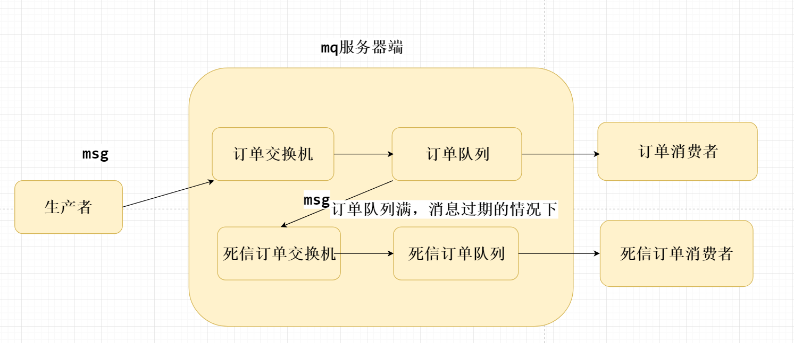
代码整合 参考 mayikt-springboot-rabbitmq|#中order-dead-letter-queue项目

死信队列的架构原理
死信队列和普通队列区别不是很大
普通与死信队列都有自己独立的交换机和路由key、队列和消费者。
区别：
1.生产者投递消息先投递到我们普通交换机中，普通交换机在将该消息投到
普通队列中缓存起来，普通队列对应有自己独立普通消费者。
2.如果生产者投递消息到普通队列中，普通队列发现该消息一直没有被消费者消费
的情况下，在这时候会将该消息转移到死信（备胎）交换机中，死信（备胎）交换机
对应有自己独立的 死信（备胎）队列 对应独立死信（备胎）消费者。

死信队列应用场景
1.30分钟订单超时设计
- Redis过期key ：
- 死信延迟队列实现：
采用死信队列，创建一个普通队列没有对应的消费者消费消息，在30分钟过后
就会将该消息转移到死信备胎消费者实现消费。
备胎死信消费者会根据该订单号码查询是否已经支付过，如果没有支付的情况下
则会开始回滚库存操作。

RabbitMQ消息幂等问题

RabbitMQ消息自动重试机制
- 当我们消费者处理执行我们业务代码的时候，如果抛出异常的情况下
在这时候mq会自动触发重试机制，默认的情况下rabbitmq是无限次数的重试。
需要人为指定重试次数限制问题
- 在什么情况下消费者需要实现重试策略？

A.消费者获取消息后，调用第三方接口，但是调用第三方接口失败呢？是否需要重试？
该情况下需要实现重试策略，网络延迟只是暂时调用不通，重试多次有可能会调用通。
B.
消费者获取消息后，因为代码问题抛出数据异常，是否需要重试？
该情况下是不需要实现重试策略，就算重试多次，最终还是失败的。
可以将日志存放起来，后期通过定时任务或者人工补偿形式。
如果是重试多次还是失败消息，需要重新发布消费者版本实现消费
可以使用死信队列

Mq在重试的过程中，有可能会引发消费者重复消费的问题。
Mq消费者需要解决 幂等性问题
幂等性 保证数据唯一

方式1：
生产者在投递消息的时候，生成一个全局唯一id，放在我们消息中。
Msg id=123456

Msg id=123456
Msg id=123456

消费者获取到我们该消息，可以根据该全局唯一id实现去重复。
全局唯一id 根据业务来定的 订单号码作为全局的id
实际上还是需要再db层面解决数据防重复。
业务逻辑是在做insert操作 使用唯一主键约束
业务逻辑是在做update操作 使用乐观锁

- 当消费者业务逻辑代码中，抛出异常自动实现重试 （默认是无数次重试）
- 应该对RabbitMQ重试次数实现限制，比如最多重试5次，每次间隔3s；重试多次还是失败的情况下，存放到死信队列或者存放到数据库表中记录后期人工补偿

如何合理选择消息重试
- 消费者获取消息后，调用第三方接口，但是调用第三方接口失败呢？是否需要重试 ？
- 消费者获取消息后，应该代码问题抛出数据异常，是否需要重试？

总结：如果消费者处理消息时，因为代码原因抛出异常是需要从新发布版本才能解决的，那么就不需要重试，重试也解决不了该问题的。存放到死信队列或者是数据库表记录、后期人工实现补偿。

Rabbitmq如何开启重试策略

spring:
rabbitmq:
####连接地址
host: 127.0.0.1
####端口号
port: 5672
####账号
username: guest
####密码
password: guest
### 地址
virtual-host: /meite_rabbitmq
listener:
simple:
retry:
####开启消费者（程序出现异常的情况下会）进行重试
enabled: true
####最大重试次数
max-attempts: 5
####重试间隔次数
initial-interval: 3000

消费者重试过程中，如何避免幂等性问题

重试的过程中，为了避免业务逻辑重复执行，建议提前全局id提前查询，如果存在
的情况下，就无需再继续做该流程。
重试的次数最好有一定间隔次数，在数据库底层层面保证数据唯一性，比如加上唯一id。

SpringBoot开启消息确认机制

配置文件新增
spring:
rabbitmq:
####连接地址
host: 127.0.0.1
####端口号
port: 5672
####账号
username: guest
####密码
password: guest
### 地址
virtual-host: /meiteVirtualHosts
listener:
simple:
retry:
####开启消费者（程序出现异常的情况下会）进行重试
enabled: true
####最大重试次数
max-attempts: 5
####重试间隔次数
initial-interval: 3000
acknowledge-mode: manual
datasource:
url: jdbc:mysql://localhost:3306/test?useUnicode=true&characterEncoding=UTF-8
username: root
password: root
driver-class-name: com.mysql.jdbc.Driver

消费者ack代码

@Slf4j
@Component
@RabbitListener(queues = "fanout_order_queue")
public class FanoutOrderConsumer {
@Autowired
private OrderManager orderManager;
@Autowired
private OrderMapper orderMapper;
@RabbitHandler
public void process(OrderEntity orderEntity, Message message, Channel channel) throws IOException {
// try {
log.info(">>orderEntity:{}<<", orderEntity.toString());
String orderId = orderEntity.getOrderId();
if (StringUtils.isEmpty(orderId)) {
log.error(">>orderId is null<<");
return;
}
OrderEntity dbOrderEntity = orderMapper.getOrder(orderId);
if (dbOrderEntity != null) {
log.info(">>该订单已经被消费过，无需重复消费!<<");
// 无需继续重试
channel.basicAck(message.getMessageProperties().getDeliveryTag(), false);
return;
}
int result = orderManager.addOrder(orderEntity);
log.info(">>插入数据库中数据成功<<");
if (result >= 0) {
// 开启消息确认机制
channel.basicAck(message.getMessageProperties().getDeliveryTag(), false);
}
// int i = 1 / 0;
// } catch (Exception e) {
// // 将失败的消息记录下来，后期采用人工补偿的形式
// }
}
}

